Контрольная работа

1. Дана функция двух переменных
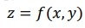
1. Для функции из пункта 1 найти область определения функции двух переменных
Изобразить ее на координатной плоскости и заштриховать.

2. Для функции из пункта 2 найти градиент и проверить, удовлетворяет ли функция двух переменных
указанному дифференциальному уравнению первого порядка.
А Б
2. Найти наименьшее и наибольшее значения функции
в замкнутой области D, заданной системой неравенств. Сделать чертеж.
Функция

Область

3. Найти неопределенные и определенный интегралы. В двух первых примерах ((п. а) и б)) проверить результаты дифференцированием.
4 варианта

4. Геометрические приложения определенного интеграла

5. Найти общее решение дифференциального уравнения первого порядка
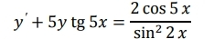

6. Найти частное решение дифференциального уравнения второго порядка, удовлетворяющее данным начальным условиям
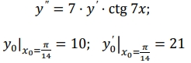

7. Найти интервал и радиус сходимости степенного ряда
